教务系统大类分流操作步骤（教学秘书）
首先填写《XX学院大类分流创建班级模板》并联系教务部建立新班级。班级建好后进行大类分流操作。使用教学秘书角色：
1．大类专业维护：教学计划管理——教学执行计划——教学执行计划
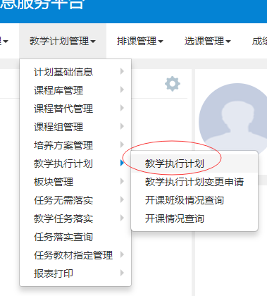
2.找到相应的教学计划，选择修改，点击选择专业，增加专业列表信息。
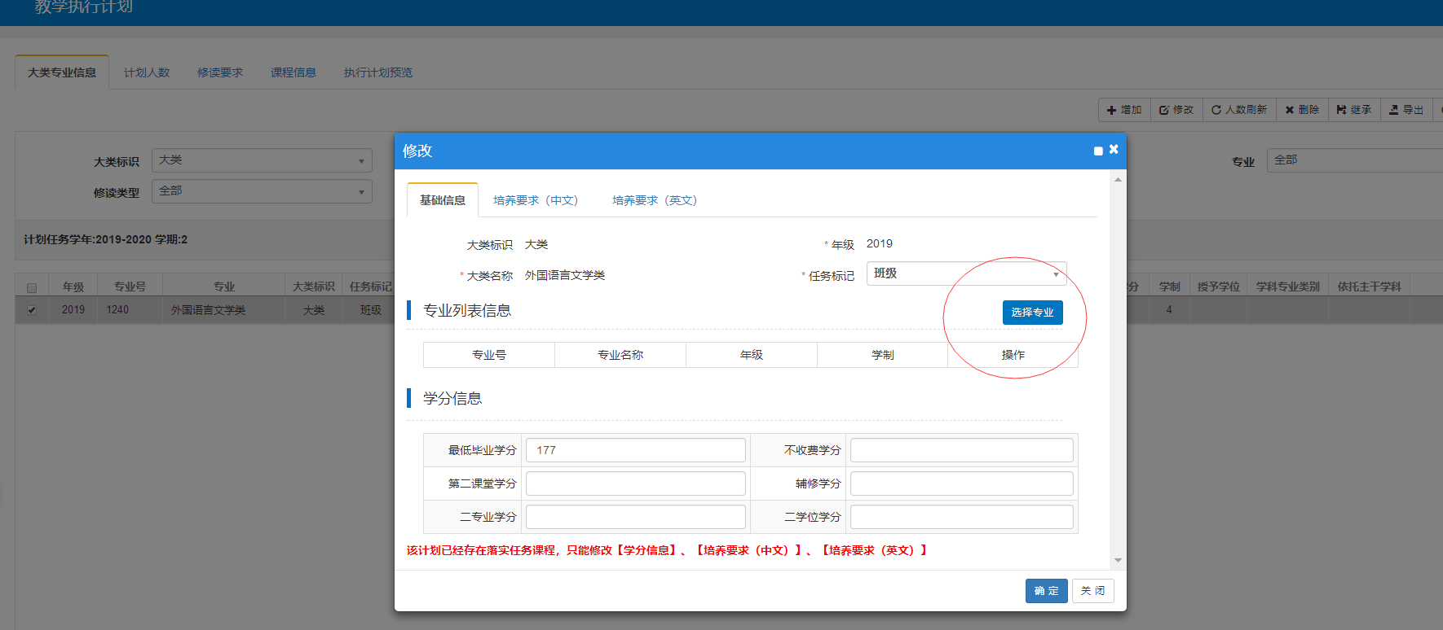

3. 大类分流控制：学籍管理——大类分流管理——大类分流控制——大类分流设置
（生效学年学期写2021-2022-1即下个学期生效）
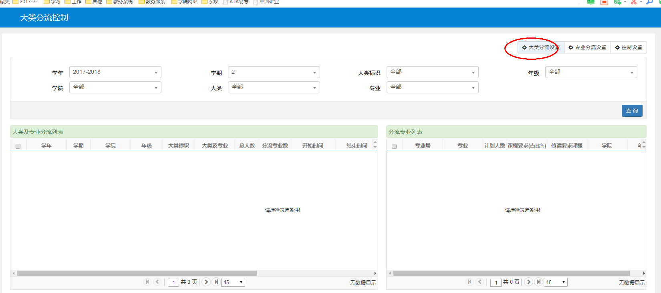
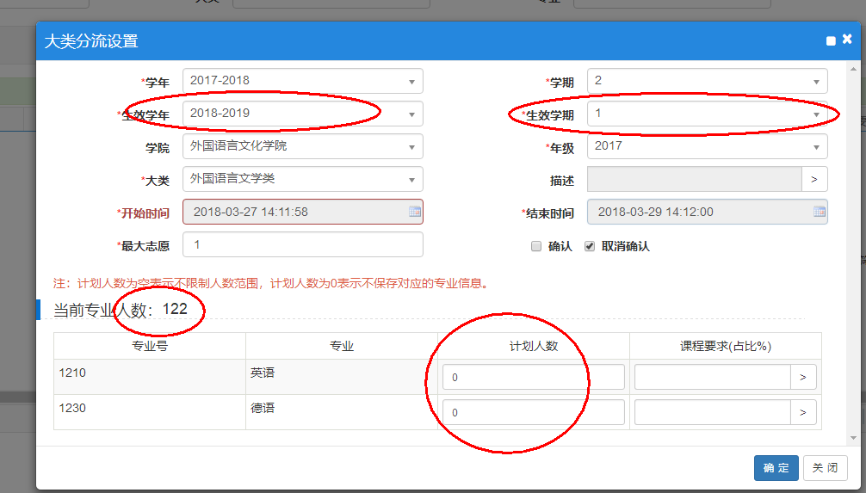

4.学籍管理——大类分流管理——大类分流维护
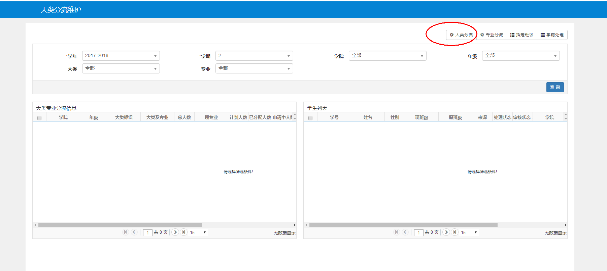

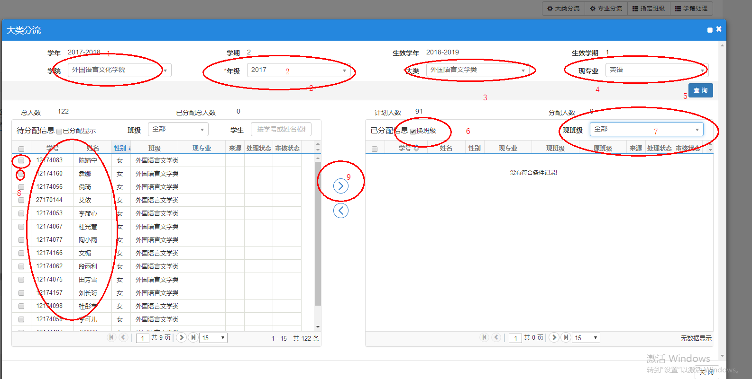

教务系统专业分方向操作步骤（教学秘书）
1.新建专业方向：教学计划管理——教学执行计划，点击右上角“修改”按钮：
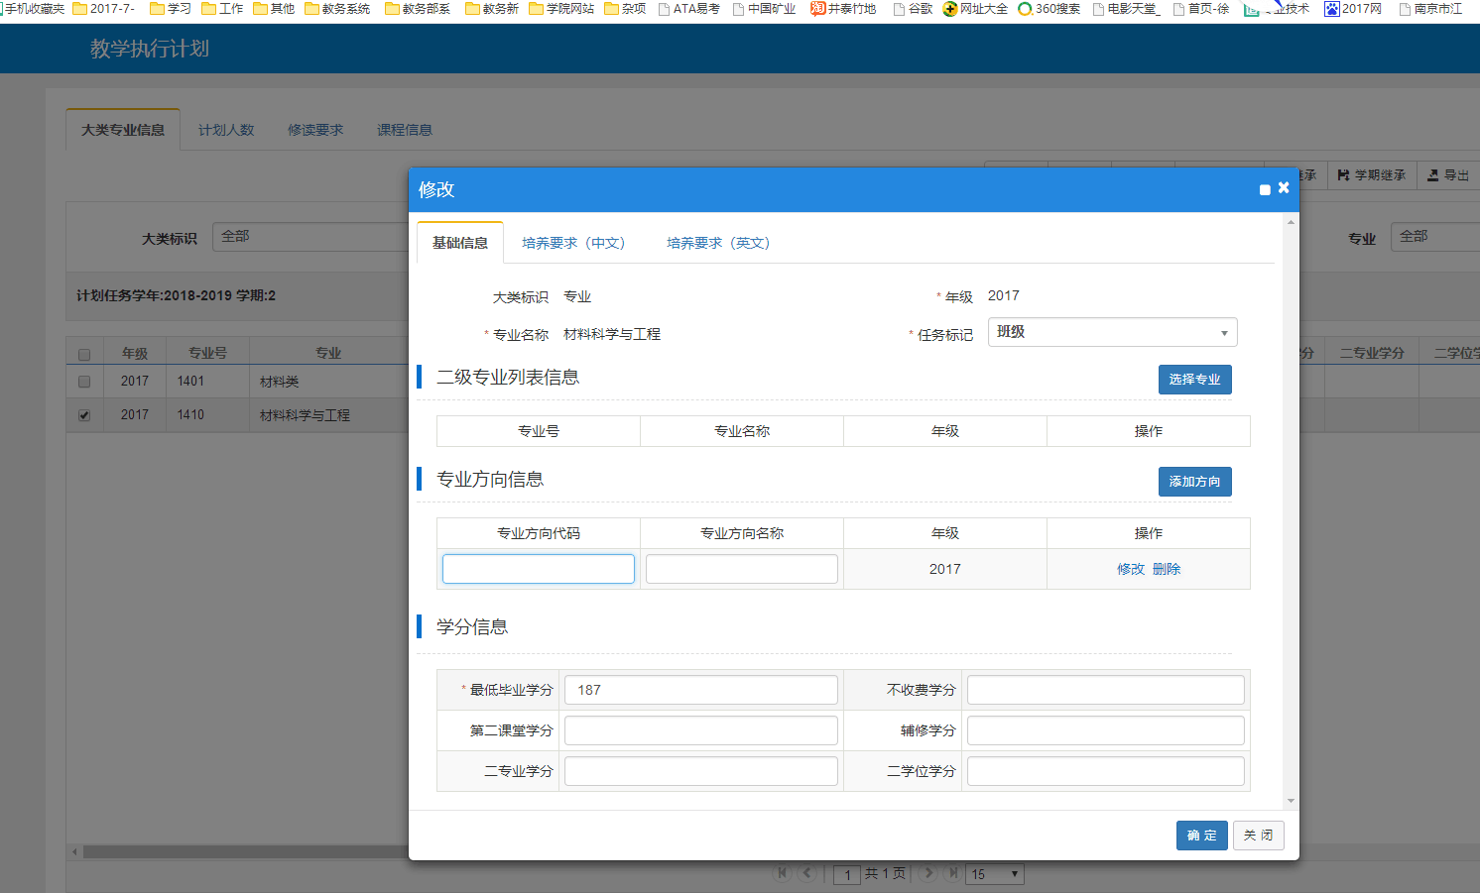
点击“添加方向”，就出来输入窗口了，输入后保存
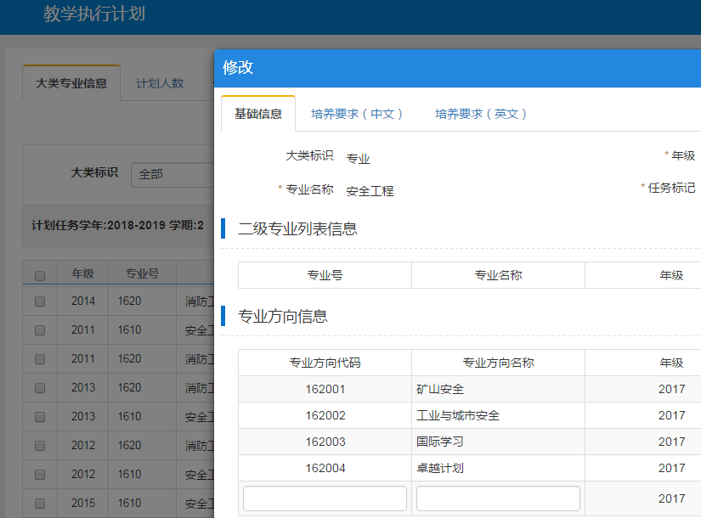

2.学院学籍管理：学籍管理——专业方向管理——专业方向控制——专业方向设置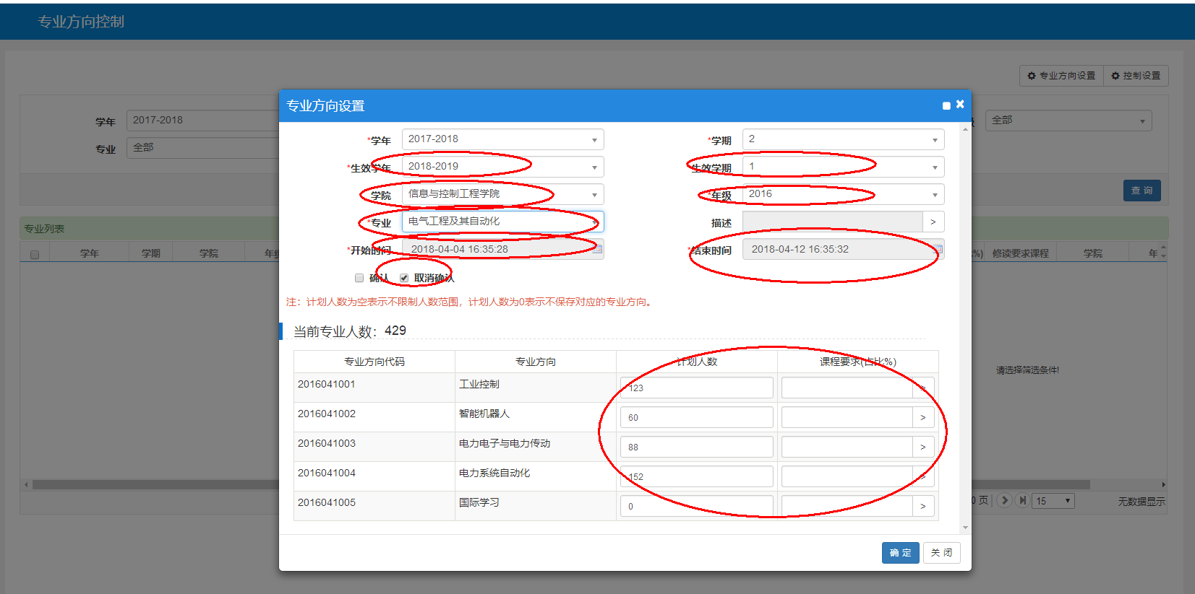
3. 学院学籍管理：学籍管理——专业方向管理——专业方向控制——专业方向维护——分方向
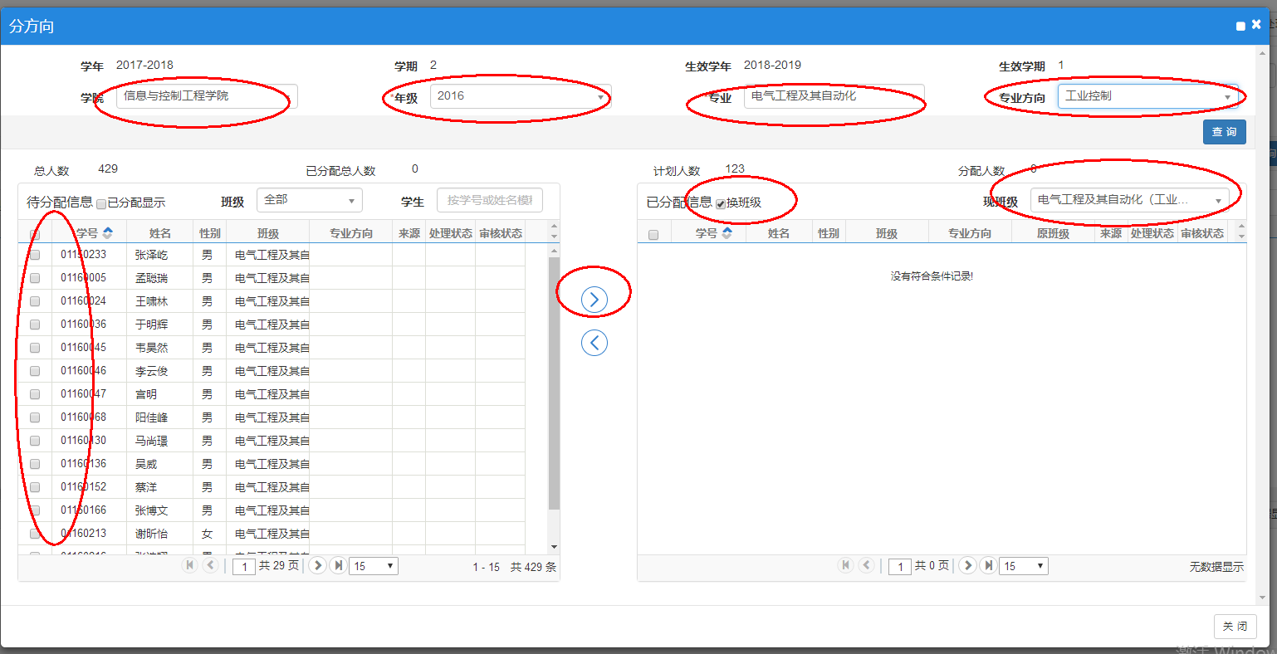

注意：注意生效时间，一般应为下个学期生效，分方向的时候，专业分流牵扯到需要更换班级的要选择换班级。
教学计划中专业人数不对，可以在教学计划界面刷新一下人数，如果有注册未报到的学生，学籍状态需要修改成注册已报道。

